Пожарная безопасность в быту

Только тот, кто остался без крова, потерял нажитое годами имущество, почувствовал боль потери, бедность и неуверенность в завтрашнем дне, может осознать, что пожарная безопасность в быту - не пустая трата времени. Каждый член семьи может чувствовать себя безопасно только тогда, когда хорошо знает основы пожарной безопасности в быту и правила поведения во время пожара. Впрочем, можно снизить вероятность пожара в доме почти до нуля.
Прежде всего проверьте, безопасен ваш дом или квартира. Возможно, придется изменить некоторые привычки. Поэтому стоит обратить внимание на некоторые оговорки. Ежегодно почти 70% погибших на пожарах попрощались с жизнью из-за неосторожного обращения с огнем. Категорически запрещается курить в кресле, на диване, в постели перед сном, особенно в состоянии опьянения. Оставленные сигареты, которые тлеют, - прямой путь к пожару.
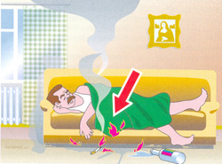
Перед тем, как выбросить окурок в мусорное ведро или освободить пепельницу, нужно залить их водой. Пламя горящей свечи - также распространенная причина пожара. Поэтому перед выходом из помещения следует его потушить. Ни в коем случае не следует оставлять детей наедине с зажженной свечой.
Спички и зажигалки - не игрушки! Не храните их на видном месте. Не оставляйте без присмотра кухонные плиты, тостеры, печи при приготовлении пищи! Не пользуйтесь неисправными электрическими приборами, с поврежденными электропроводами, с плохими контактными соединениями, без предохранителей в электрических сетях. Не оставляйте без присмотра электронагревательные и другие бытовые приборы!
Электронагревательные приборы, камины и т.д. должны быть установлены на расстоянии не менее чем за метр от мебели. Ежегодно проверяйте противопожарное состояние дома, квартиры. Своевременно очищайте дом от горючих веществ и материалов. Не загромождайте балконы, лоджии, кладовые, сараи, чердаки, гаражи и т.п. Оборудуйте помещение автономными пожарными извещателями.

Действия на случай пожара в доме (квартире)
Что делать в случае пожара? Все ли члены семьи знают порядок действий при воспламенении? Над ответами на такие вопросы важно задуматься заранее, ибо в случае беды не будет на это времени. Обычно за минуту квартиру или этаж дома заполняет густой ядовитый дым. Как только стало известно, что в квартире (доме) пожар, необходимо действовать быстро и главное - спокойно, без паники. Прежде всего необходимо сообщить о нем всем членам семьи, не теряйте время на поиски причины возгорания, ценных вещей (фотографии, документы, ювелирные украшения и т.п.) или домашних животных. Перед тем, как открыть дверь на пути эвакуации или в другую комнату, стоит проверить температуру их тыльной стороной руки. Если они горячие, не открывайте, возможно, там пожар.
Если в помещении много дыма, плохая видимость, нужно опуститься на колени на пол там, где воздух чище, и ползти к выходу. Когда невозможно выйти из помещения, следует позаботиться, чтобы дым не попадал через щели в дверях. Затем открыть окно и громко звать на помощь.
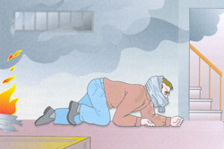Если в помещении много дыма, нужно опуститься на колени на пол там и ползти к выходу.
Если загорелась одежда, следует остановиться, лечь на пол или землю и, перекатываясь, сбить пламя. После того как покинули квартиру (дом), воспользуйтесь мобильным телефоном, телефоном соседа и т.п. для вызова пожарно-спасательной службы. Говорить нужно медленно и четко. Назовите адрес, уточните, что именно горит. Возможно, кто-то остался в доме. Если пожар только начался, можно воспользоваться одним из первичных средств, например, огнетушителем, покрывалом или пожарным кран-комплектом. Но при этом ни в коем случае не рисковать.
В критических ситуациях для эвакуации можно использовать окна первого и второго этажей. Целесообразно перед этим сбросить на возможное место падения матрасы, подушки, одеяла и т.д.. Сначала должен спуститься взрослый член семьи, а затем ему предстоит передавать детей, во избежание травм. Не рекомендуется прыгать из окон. Если окна не открываются, нужно каким-то предметом разбить стекло в нижнем углу и с помощью одеяла или толстого махрового полотенца удалить острые осколки. Когда выйти из дома невозможно, следует всем собраться в одной комнате у окна. Важно перекрыть доступ дыма с помощью одеяла или других вещей. Всем членам семьи, вышедших из дома (квартиры), предстоит собраться в одном месте и ждать прибытия подразделений пожарно-спасательной службы.
Пожарная безопасность детям
Для детей запишите в записной книжке номер пожарно-спасательной службы (пожарной охраны), а также свой домашний адрес. Они смогут воспользоваться записной книжкой, не забудут, как вызвать пожарных, особенно в стрессовой ситуации. Храните ключи от квартиры (дома) в одном месте. Убедитесь, что все члены семьи знают, где они лежат, и умеют ими пользоваться. Во время пожара в результате стресса бывает очень тяжело их найти, особенно, когда помещение заполняет ядовитый дым и значительно повышается температура.
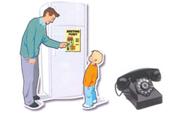Для детей запишите на видном месте номер пожарно-спасательной службы, а также свой домашний адрес.
Стоит научиться пользоваться огнетушителями и другими первичными средствами пожаротушения и соблюдать правила пожарной безопасности. Будьте осторожны с огнем и соблюдайте правила пожарной безопасности в быту.
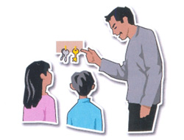Храните ключи от квартиры (дома) в одном месте.

